Пылаева Е.М., учитель математики и информатики
ТЕСТИРОВАНИЕ – ОДИН ИЗ СПОСОБОВ КОНТРОЛЯ ЗНАНИЙ НА ДИСТАНЦИОННОМ ОБУЧЕНИИ.
МКОУ "Бисертская средняя школа №1"

Изменения в системе образования, последовательно проводимые в нашей стране, привели к значительному росту роли тестовых технологий. Сегодня тесты, особенно при дистанционном обучении во время пандемии, рассматриваются как один из основных инструментов контроля качества образования. Во время выполнения тестов развиваются соответствующие психотехнические навыки саморегулирования и самоконтроля. В связи с этим тестирование, как средство измерения и контроля знаний учеников, становится основой обучающего процесса в школе.
Исследования показывают, что тестирование — более справедливый метод, ставит всех обучающихся в равные условия, как в процессе контроля, так и в процессе оценки, практически, исключая субъективизм преподавателя.
Существует огромное количество различных платформ и сервисов, которые могут быть использованы при дистанционном обучении. Мною был использован такой ресурс, Online Test Pad. И я хочу рассказать о его преимуществах.
Online Test Pad — это удобный бесплатный сервис для разработки объектов образования. Платформа позволяет получить обратную связь от аудитории, проверить знания обучающихся, донести важную информацию. Online Test Pad сервис для создания тестов, опросов, логических игр и других продуктов для дистанционного обучения.

Раньше я в своей работе для создания тестов использовала GoogleForms и в сравнении я покажу количество выбора видов вопросов в том и другом сервисе.

В Onlin Test Padе редактирование вопроса в очень удобном инфтерфейсе с моментальным предварительным просмотром. Настройка оформления текста вопроса с возможностью добавлять файлы изображений и формулы.

Возможна установка нужного количества баллов для каждого варианта ответа. Есть настройка подсчета баллов для каждого типа вопроса.
И что меня удивило, что очень много настроек для создания тестов:

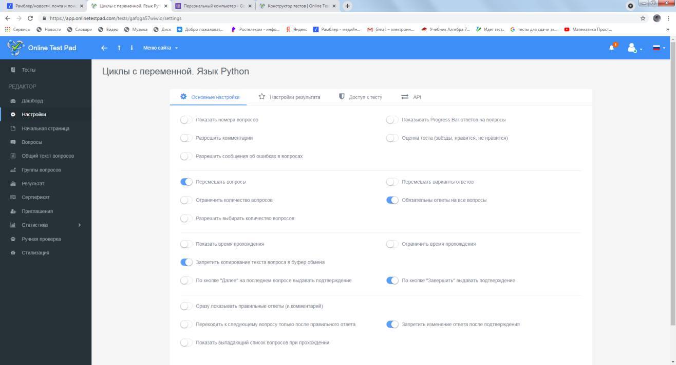

- добавление описания и инструкции к тесту;
- добавление формы регистрации к тесту с параметрами типа пол, дата, число, строка, числовой список, пользовательский список;
- изменение текста кнопок "Назад", "Далее", "Завершить";
- добавление информации по автору теста и источнику с возможностью указания ссылки;
- включение / отключение отображения номеров вопросов, progress bar ответов на вопросы;
- установка обязательного ответа на все вопросы теста, а также для отдельно взятого вопроса;
- перемешивание вопросов и/или вариантов ответов в случайном порядке;
- установка ограничения на отбор вопросов теста для прохождения;
- включение отображения времени прохождения теста;
- установка ограничения по времени на прохождение теста, а также для ответа на отдельно взятый вопрос.
Хочу обратить внимание на две настройки, которые мне помогли объективно осуществить проверку знаний обучающихся на дистанционном обучении.
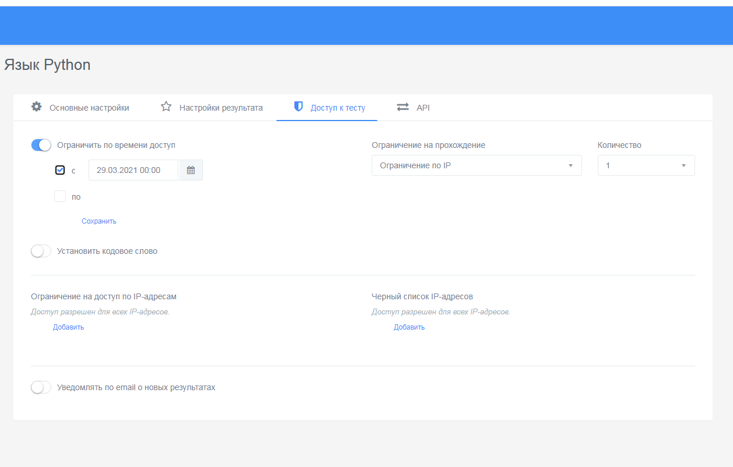
Ограничение на прохождению по IP адресу не дает обучающимся проходить несколько раз тест пока не получат хорошую оценку, как они любят это делать.

Настройка, запретить копирование текста вопроса в буфер обмена, не дает поиск ответа на вопрос в сети Internet для обучающихся.
После выполнения теста производится расчет набранного количества баллов за правильные ответы и процент от максимального, которое можно набрать за правильные ответы на все вопросы, выставляется оценка.
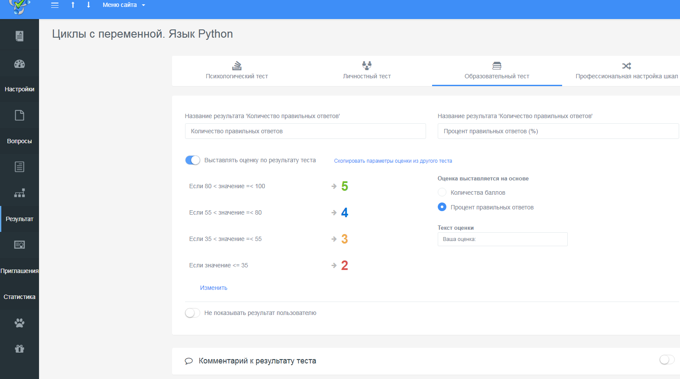

Успехи в выполнении теста смотрим в статистике, также там и таблица результатов с оценками.

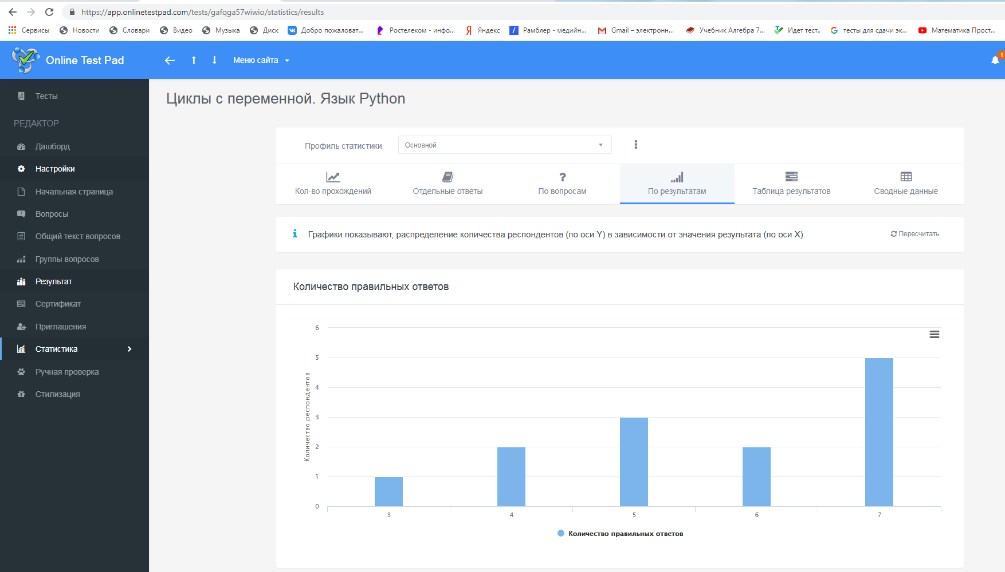

Я предлагаю Вам познакомиться с несколькими тестами по информатике, созданными мной на сервисе Online Test Pad:
- https://onlinetestpad.com/hnydky5qwoa2o
- https://onlinetestpad.com/ho2tt5bejblxu
- https://onlinetestpad.com/hm3pjop5lsvli
- Как устроен компьютер
Одним из основных и несомненных достоинств тестирования является минимум временных затрат на получение итогов контроля. Электронные варианты тестов весьма привлекательны, так как позволяют получить результаты практически сразу по завершении теста.

